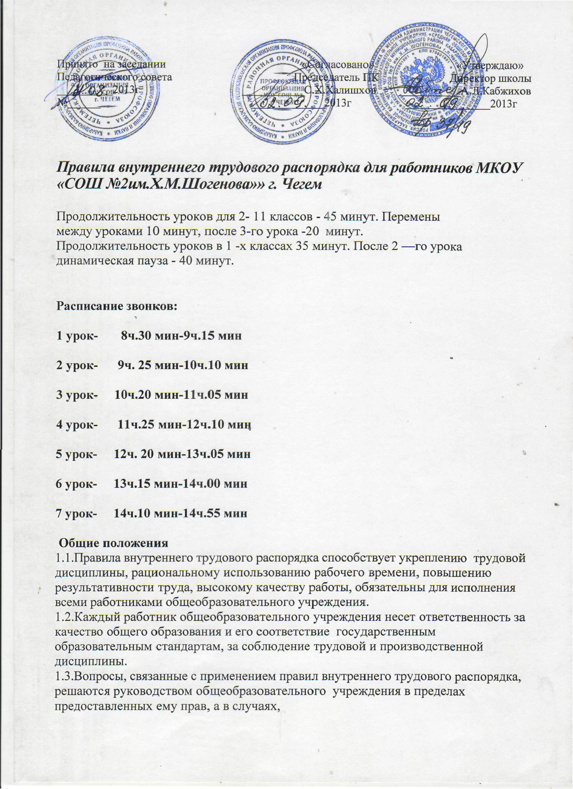

предусмотренных действующим законодательством, совместно или по согласованию с профсоюзным комитетом.
2. Порядок приема, перевода и увольнения работников
- Для работников общеобразовательного учреждения работодателем
является учреждение.
- Прием на работу и увольнение работников общеобразовательного
учреждения осуществляет директор общеобразовательного учреждения.
- В том случае, когда педагогические работники принимаются на работу
по контракту, решение о продлении контракта или его расторжение принимается директором общеобразовательного учреждения в соответствии с Трудовым
кодексом Российской Федерации и доводится до сведения работника не
позднее июня текущего года.
- На педагогическую работу принимаются лица, имеющие необходимую
профессионально- педагогическую квалификацию, соответствующую
требованиям квалификационной характеристики по должности и
полученной специальности, подтвержденной документами об образовании.
2.5 К педагогической деятельности в Школе не допускаются лица:
- лишенные права заниматься педагогической деятельностью в соответствии с вступившим в законную силу приговором суда:
- имеющие или имевшие судимость, подвергающиеся или подвергавшиеся уголовному преследованию (за исключением лиц, уголовное преследование в отношении которых прекращено по реабилитирующим основаниям) за преступления против жизни и здоровья, свободы, чести и достоинства личности (за исключение незаконного помещения в психиатрический стационар, клеветы и оскорбления), половой неприкосновенности и половой свободы личности, против семьи и несовершеннолетних, здоровья населения и общественной нравственности, основ конституционного строя и безопасности государства, а также против общественной безопасности;
-имеющие неснятую или непогашенную судимость за умышленные тяжкие и особо тяжкие преступления;
- признанные недееспособными в установленном федеральном законе порядке;
имеющие заболевания, предусмотренные перечнем, утверждаемым федеральным органом исполнительной власти, осуществляющим функции по выработке государственной политики и нормативно-правовому регулированию в области здравоохранения.

  - При приеме на работу (заключение трудового договора) работник
обязан представить администрации следующие документы:
- заявление о приеме на работу;
- паспорт (с указанием места жительства);
- документ об образовании, о квалификации или наличии специальных знаний – при поступлении на работу, требующую специальных знаний или специальной подготовки;
- трудовая книжка, за исключением случаев, когда трудовой договор заключается

впервые или работник поступает на работу на условиях совместительства;
- медицинская справка об отсутствии противопоказаний для работы учителем (воспитателем);
- страховое свидетельство государственного пенсионного страхования;
- документы воинского учета - для военнообязанных и лиц, подлежащих призыву на военную службу.
- документ подтверждающий отсутствие или наличие судимости, в том числе и справки с МВД КБР.
- Запрещается требовать от лиц при приеме на работу документы,
представление которых не предусмотрено законодательством.
- Прием на работу оформляется подписанием трудового договора
(контракта) в письменной форме между работником и представителем
администрации.
- После подписания трудового договора (контракта) администрация
издает приказ о приеме на работу, который доводится до сведения
работника под расписку в трехдневный срок со дня подписания
трудового договора (контракта). В нем должно быть указаны наименование должности в соответствии с Единым тарификационным справочником работ и профессий рабочих, квалификационным справочником должностей служащих или штатным расписанием и условия оплаты труда.
2.10. Перед допуском к работе вновь поступившего работника
администрация обязана:
- ознакомить работника с условиями, его должностной инструкцией,
условиями оплаты труда, разъяснить его права и обязанности;
- ознакомить работника с настоящими Правилами, проинструктировать
его по правилам техники безопасности, производственной санитарии,
противопожарной безопасности и организации охраны жизни и
здоровья детей, с оформлением инструктажа в журнале
установленного образца.
- На всех работников, проработавших свыше 5 дней, ведутся трудовые
книжки в установленном порядке, на работающих по совместительству
трудовые книжки ведутся по основному месту работы.
- На каждого работника общеобразовательного учреждения ведется
личное дело, которое состоит из личного листка по учету кадров,
автобиографии, копии документа об образовании, материалов по
результатам аттестации. После увольнения работника его личное дело
хранится в общеобразовательном учреждении бессрочно.
- Прекращение трудового договора может иметь место только по
основаниям, предусмотренным законодательством
(ст.73,75,78,80,81,83,84 Трудового кодекса Российской Федерации). Работники имеют право расторгнуть трудовой договор, предупредив письменно администрацию общеобразовательного учреждения за две недели. Прекращение трудового договора оформляется приказом по общеобразовательному учреждению.
2.14. В день увольнения администрация общеобразовательного учреждения
производит с работником полный денежный расчет и выдает ему
трудовую книжку вносится в соответствии с формулировками
законодательства и со ссылкой на статью и пункт закона. Днем
увольнения считается последний день работы.

3. Основные обязанности работников
3.1. Работники общеобразовательного учреждения обязаны:
-работать честно и добросовестно, строго выполнять учебный режим,
распоряжения администрации школы, обязанности, возложенные
на них уставом школы, правилами внутреннего трудового распорядка, положениями и должностными инструкциями;
-соблюдать дисциплину труда - основу порядка в школе, во время
приходить на работу: в случае опоздания администрация школы
выносит 2 устных предупреждения, 3-е нарушение - выговор с последующим увольнением; соблюдать установленную продолжительность рабочего времени, максимально используя его для творческого и эффективного выполнения возложенных на них обязанностей, воздерживаться от действий, мешающих другим работника выполнять свои трудовые обязанности, своевременно и точно исполнять распоряжение администрации;
всемирно стремиться к повышению качества выполняемой работы, не допускать упущений в ней, строго соблюдать исполнительскую дисциплину, постоянно проявлять творческую инициативу, направленную на достижение высоких результатов трудовой деятельности;
соблюдать требования техники безопасности и охраны труда, производственной санитарии, гигиены, противопожарной охраны, предусмотренные соответствующими правилами и инструкциями: выход на работу в нетрезвом состоянии, пьянка на рабочем месте, наказуемы, согласно ТК РФ (т.е. увольнение без предупреждения); курение в школе в строго отведенном для курения месте, удаленном от пед. коллектива, т.е. учеников, родителей, коллег; быть всегда внимательными к детям, вежливыми с родителями учащихся и членами коллектива: рукоприкладство не допускается, в случае его проявления виновный отстраняется по статье ТК РФ; вымогательство, поборы, взятки, взимание денежных средств, различные сборы денежных средств без соответствующего решения администрации, Совета школы, попечительского совета, ПК влекут за собой увольнение, после установления такого факта; систематически повышать свой теоретический, методический и культурный уровень, деловую квалификацию;
быт примером достойного поведения, высокого морального долга на работе, в быту и общественных местах, соблюдать правила общежития; содержать свое рабочее место в чистоте и порядке, соблюдать установленный порядок хранения материальных ценностей и документов;
беречь и укреплять собственность общеобразовательного учреждения (оборудование, инвентарь, учебные пособия и т.д.), экономно расходовать материалы, топлива, электроэнергию, воспитывать в обучающихся (воспитанников) бережное отношение к имуществу: в случае нанесения материального ущерба учреждению, т.е. школе, виновный, кроме морального наказания, обязан возместить материальный ущерб, независимо от того, сам ли он совершил ущерб, или лицо находящееся на его воспитании, т.е. за поступок от учащегося, нанесшего материальный ущерб, отвечает классный руководитель, который вправе к ответу ученика и его родителей; проходить в установленные сроки периодические медицинские осмотры.

3.2. Педагогические работники общеобразовательного учреждения несут
полную ответственность за жизнь и здоровье детей во время проведения уроков, внеклассных и внешкольных мероприятий, организуемых общеобразовательным учреждением. Обо всех случаях травматизма обучающихся работники общеобразовательного учреждения обязаны немедленно сообщить администрации.
3.3. Приказом директора общеобразовательного учреждения в дополнение к
учебной работе на учителей может быть возложено классное руководство, заведование учебными кабинетами, учебно - опытными участниками, выполнение обязанностей мастера учебных мастерских, организация трудового обучения, а также выполнение других образовательных функций.
3.4. В случае конфликта между членами педагогического коллектива,
администрацией и членами педагогического коллектива, конфликтующие стороны обязаны обратиться в ПК для разрешения этого конфликта.
3.5. Все члены педагогического коллектива обязаны выполнять работу
согласно должностной инструкции, кроме того, все требования администрации работник обязан выполнят аккуратно и в указанный срок, в случае нарушения - наказание согласно докладной записки), участвовать в общественной жизни школы, города, республики.
3.6. Каждый учитель должен выполнять все требования мест, службы ( т.е.
открытые уроки, открытые мероприятия), оформление кабинетов по предметам, активное участие в декадах и месячниках, а также ответственных мероприятий.
3.7. Отсутствие поурочных планов не допускается:
В случае нарушения:
- раз - замечание
- раз - выговор
- раз - увольнение без предупреждения.
3.8. За санитарное состояние классной комнаты отвечает учитель, работающий в этом классе по расписанию.
3.9. Все работники в течение дня обязаны находиться на своих рабочих местах.

4. Основные обязанности администрации
4.1. Администрация общеобразовательного учреждения обязана:
- обеспечивать соблюдение работниками общеобразовательного
учреждения обязанностей возложенных на них уставом
общеобразовательного учреждения и правилами внутреннего трудового
распорядка;
- создать условия для улучшения качества работы, своевременно
подводить итоги, поощрять передовых работников с учетом мнения
трудового коллектива, Совета общеобразовательного учреждения, повышать роль морального и материального стимулирования труда, создать трудовому коллективу необходимые условия для выполнения ими своих полномочий;
- способствовать созданию в трудовом коллективе деловой творческой
обстановки, поддерживать и развивать инициативу и активность
работников, обеспечивать их участие в управлении
общеобразовательным учреждением в полной мере используя собрания
трудового коллектива, производственные совещания и различные
формы общественной деятельности;
- своевременно рассматривать замечания работников;
- правильно организовать труд работников общеобразовательного
учреждения в соответствии с их специальностью и квалификацией,
закрепить за каждым из них определенное место для образовательной
деятельности;
- обеспечивать исправное состояние оборудования, охрану здоровья и
безопасные условия труда;
- обеспечивать систематическое повышение профессиональной
квалификации работников общеобразовательного учреждения,
проводить аттестацию педагогических работников, создавать
необходимые условия для совмещения работы с обучением в учебных
заведениях;
- обеспечивать соблюдение трудовой и производственной дисциплины,
своевременно применять меры воздействия к нарушителям трудовой
дисциплины, учитывая при этом мнение коллектива;
- не допускать к исполнению своих обязанностей в данный рабочий
день работника, появившегося на работе в нетрезвом состоянии,
принять к нему соответствующие меры согласно действующему
законодательству;
- создать нормальные санитарно- гигиенические условия ( освещенность
рабочего места, температурный режим, электробезопасность и т.д.);
- своевременно производить ремонт общеобразовательного учреждения,
добиваться эффективной работы технического персонала;
- обеспечивать сохранность имущества общеобразовательного
учреждения, его сотрудников и учащихся;
- обеспечивать систематический контроль за соблюдением условий
оплаты труда работников и расходованием фонда заработной платы;
чутко относиться к повседневным нуждам работников
общеобразовательного учреждения, обеспечивать предоставление им
установленных льгот и преимуществ, при возможности содействовать
улучшению их жилищно - бытовых условий.
4.2. Администрация общеобразовательного учреждения несет
ответственность за жизнь и здоровье учащихся во время пребывания их в школе и участия в мероприятиях, организуемых общеобразовательным учреждением. Обо всех случаях травматизма
сообщать в соответствующие органы образования в установленном порядке.
5. Права
5.1. Педагогические работники имеют право работать по совместительству в
других организациях, учреждениях в свободное от основной работы время, но не в ущерб основной работе.
5.2. Административные и педагогические работники добровольно проходят
раз в 5 лет аттестацию согласно Положения об аттестации педагогических и руководящих работников
5.3. Каждый член педагогического коллектива может избираться во все
органы управления школы, общественные организации имеющие юридический адрес.
6. Рабочее время и его использование
6.1. Рабочее время педагогических работников определяется учебным
расписанием и должностными обязанностями, возлагаемыми на них уставом общеобразовательного учреждения и правилами внутреннего трудового распорядка.
6.2. Учебная нагрузка педагогических работников устанавливается
директором общеобразовательного учреждения с учетом мнения трудового коллектива до ухода работников в отпуск. При этом необходимо учитывать, что:
- объем учебной нагрузки устанавливается исходя из принципов преемственности с учетом квалификации учителей и объема учебной нагрузки;
- объем учебной нагрузки, который больше или меньше нормы часов за
ставку заработной платы устанавливается только с письменного
согласия работника;
- объем учебной нагрузки должен быть стабильным на протяжении
всего учебного года, уменьшение его возможно только при сокращении
числа обучающихся и класс - комплектов;
- педагогическим работникам предоставляется один свободный день в
неделю для методической работы и повышения квалификации.

- Администрация общеобразовательного учреждения обязана
организовать учет явки работников школы на работу и уход с работы.
- Продолжительность рабочего дня обслуживающего персонала и
рабочих определяется графиком сменности, который должен быть
объявлен работником под расписку и вывешен на видном месте не
позднее чем за один месяц до введения его в действие.
- Работа в праздничные дни запрещена. Привлечение отдельных
работников общеобразовательного учреждения (учителей, воспитателей
и др.) к дежурству в выходные дни допускается в исключительных
случаях, предусмотренных законодательством, по письменному приказу директора общеобразовательного учреждения.
- Дни отдыха за дежурство или работу в выходные и праздничные дни
предоставляются в порядке, предусмотренном действующим
законодательством, в каникулярное время, не совпадающее с
очередным отпуском.
- Время каникул, не совпадающее с очередным отпуском, является
рабочим временем для педагогических работников. В эти периоды они
привлекаются администрацией общеобразовательного учреждения к
педагогической и организационной работе.
- В каникулярное время учебно - воспитательный и обслуживающий
персонал образовательного учреждения привлекается к выполнению
хозяйственных работ, не требующих специальных знаний, в пределах
установленного им рабочего времени.
- Очередность предоставления ежегодных отпусков устанавливается с
учетом необходимости обеспечения нормальной работы
общеобразовательного учреждения и благоприятных условий для
отдыха работников. Отпуска педагогическим работникам
общеобразовательного учреждения, как правило, предоставляются в
период летних каникул.
- Предоставление отпуска директору школы оформляется приказом по
соответствующему органу образования, другим работникам - приказом
по общеобразовательному учреждению.
- Педагогическим и другим работникам общеобразовательного
учреждения запрещается:

- изменять по своему усмотрению расписание уроков, заменять друг
друга без ведома администрации общеобразовательного учреждения;
- отменять, удлинять или сокращать продолжительность уроков и
перемен;
- удалять обучающегося с уроков;
- курить в помещениях и на территории общеобразовательного
учреждения;
- освобождать обучающихся от школьных занятий для выполнения
общественных поручений, участия в спортивных и других
мероприятиях, не предусмотренных планом работы;
- отвлекать педагогических работников в учебное время от их
непосредственной работы для проведения разного рода мероприятий, не
связанной с производственной деятельностью;
- созывать в рабочее время собрания, заседания, совещания по
общественным делам;
- хождение через помещения класса в подсобное помещение только во
время перемены. За нарушения будут наложены административные
взыскания.(замечание, выговор, увольнение)
6.12. Посторонние лица могут присутствовать во время урока в классе только
с разрешения директора и его заместителей. Вход в класс после начала
урока разрешается только директору общеобразовательного учреждения и его заместителям.
- В случае болезни работник не менее чем за 3 часа обязан уведомить
администрацию, в случае нарушения виновный будет наказан
удержанием з/платы - до 2-х случаев, 3-й случай - увольнение согласно
статье о прогуле. Выход на работу только при наличии закрытого
больничного листа.
- Дежурный учитель, несет полную ответственность за все, что
происходит в день его дежурства. Дежурство будет происходить стр*ого
по утвержденному графику.
- Входные двери закрываются в 8:30 для учащихся 1-11 классов. В случае
необходимости учащиеся могут покинуть школьное здание. Это должно
произойти только в присутствии ответственного дежурного.
- Отпуск с занятий только с разрешения директора при наличии заявления
без сохранения содержания. С сохранением только по радости,
несчастного случая ближайших родственников (мужа, жены, детей,
братьев, сестер по крови) сроком на 7 дней с сохранением з/платы.
- Несвоевременно начатый урок:

- 1 раз - устное замечание
- 2 раз - увольнение.
7. Поощрение за успехи в работе
7.1. За образцовое выполнение трудовых обязанностей, успехи в обучении и в
воспитании детей, продолжительную безупречную работу, новаторство в труде и за другие достижения применяются следующие поощрения:
- объявления благодарности с занесением в трудовую книжку;
- выдачи премий;
- награждение ценным подарком;
- награждение почетными грамотами.
В школе могут применяться и другие поощрения.
7.2. За особые заслуги работники общеобразовательного учреждения
предоставляются в вышестоящие органы для награждения правительственными наградами, установленными для работников народного образования, и присвоения почетных званий.
7.3. При применении мер поощрения обеспечивается сочетание
материального и морального стимулирования труда. Поощрения объявляются в приказе, доводятся до сведения всего коллектива и заносятся в трудовую книжку.
7.4. При применении морального и материального поощрения, при
предоставлении работников к государственным наградам и почетным званиям учитывается мнение трудового коллектива, совета общеобразовательного учреждения.
8. Ответственность за нарушение трудовой дисциплины
8.1. Нарушение трудовой дисциплины, т.е. не исполнение или ненадлежащее
исполнения по вине работника обязанностей, возложенных на него трудовым договором (контрактом), уставом общеобразовательного учреждения, правилами внутреннего трудового распорядка, должностными инструкциями, влечет за собой применения мер дисциплинарного и общественного воздействия, а также применения мер, предусмотренных действующим законодательством.
8.2. За нарушение трудовой дисциплины администрация применяет
следующие дисциплинарные взыскания:
- замечание;
- выговор;
- увольнение.

- Увольнение в качестве взыскания может быть применено за
систематическое неисполнение работником без уважительных причин
обязанностей, возложенных на него трудовым договором (контрактом),
уставом общеобразовательного учреждения и правилами внутреннего
трудового распорядка. За прогул (в том числе за отсутствие на рабочем
месте более трех часов в течение рабочего дня) без уважительной
причины администрация общеобразовательного учреждения применяет
дисциплинарное взыскание, предусмотренное выше. В соответствии с
действующим законодательством о труде педагогический работник
может быть уволен за совершение аморального поступка, не
совместимого с дальнейшим выполнением воспитательных функций.
- Дисциплинарное взыскание применяется директором, а также
соответствующими должностными лицами органов образования в
пределах предоставленных им прав сроком на 1 год,
  - До применения взыскания от нарушителей трудовой дисциплины
должны быть потребованы объяснения в письменной форме. Отказ
работника дать объяснение не может служить препятствием для
применения дисциплинарного взыскания. Дисциплинарное взыскание
применяется администрацией не позднее одного месяца со дня
обнаружения, не считая времени болезни или пребывания работника в
отпуске.
  - За каждое нарушение трудовой дисциплины может быть применено
только одно дисциплинарное взыскание.
  - Приказ о применении дисциплинарного взыскания с указанием мотивов
его применение объясняется работнику под расписку в трехдневный
срок.
  - Если в течение года со дня применения дисциплинарного взыскания
работник не подвергнут новому дисциплинарному взысканию, то он
считается не подвергшимся дисциплинарному взысканию.
Администрация по своей инициативе или ходатайству трудового
коллектива может издать приказ о снятии взыскания, не ожидая
истечения года, если работник не допустил нового нарушения трудовой

